LLM Útvonal távolság meghatározása ChatGPT 5.2-nél

A Feladat: Két, véletlenszerűen kiválasztott, nem központi település közötti pontos útvonal és távolság meghatározása.
A Hiba: Az LLM hallucinál egy távolságot, ami köszönőviszonyban sincs a valósággal, miközben az útvonal leírása (pl. M3, M7) logikusnak tűnik, ezzel elaltatja a felhasználó gyanakvását.
A "Fail" lényege: A felhasználó nem tudja ellenőrzés (Google Maps) nélkül eldönteni, hogy a válasz helyes-e. Ha az LLM-et navigációra használná, elkésne vagy kifogyna az üzemanyagból, üzemanyagszámítás során elhasalna.
Példa1: Mezőnyárád – Balatonfüred útvonal.
Reálisan:
300 km közúton legjobb esetben, légvonalban pedig kb. 233 km.
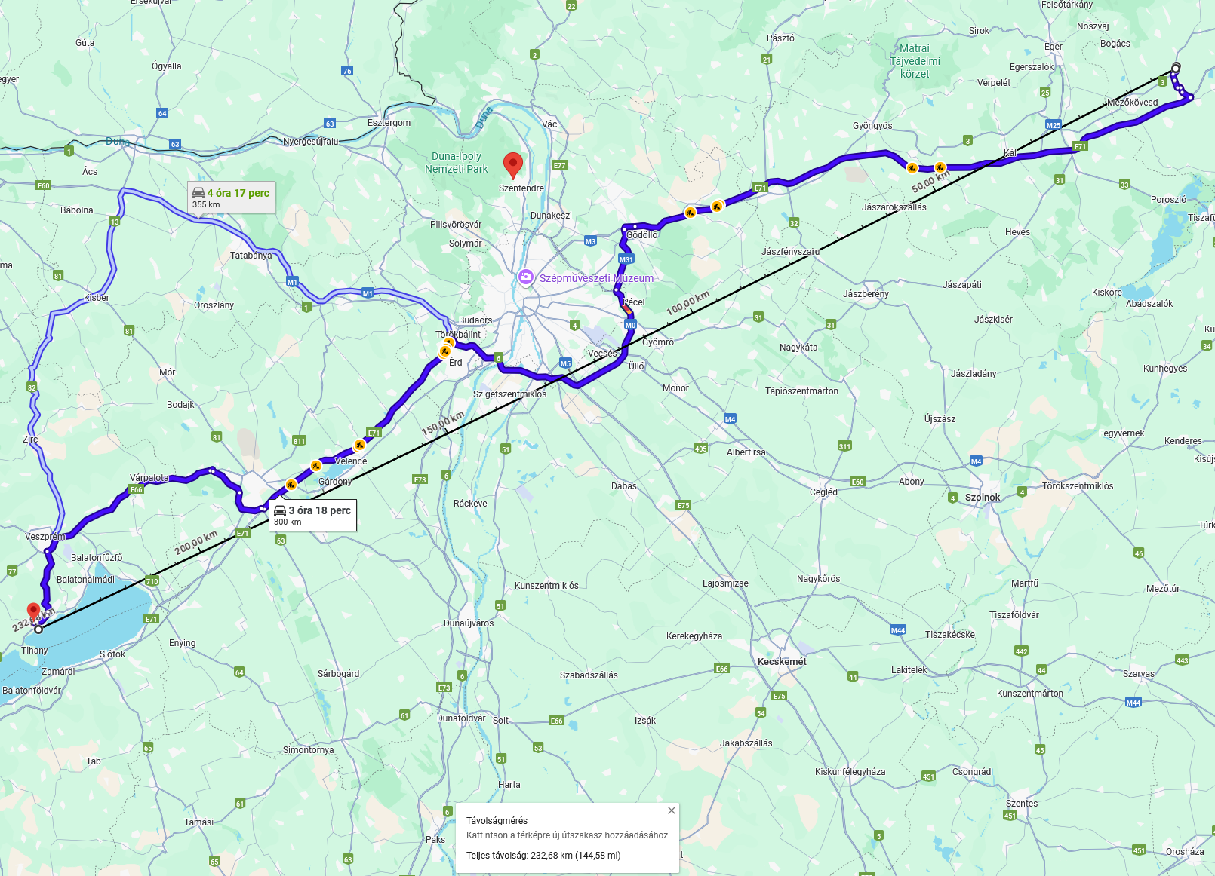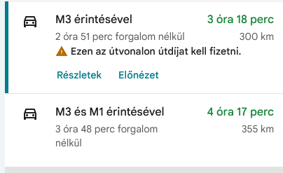
prompt1:
Meg tudnád mondani, hogy Mezőnyárád és Balatonfüred között hány km van közúton?

ChatGPT 5.2:
„Igen. Mezőnyárád és Balatonfüred között közúton nagyjából 215–220 km a távolság, az útvonaltól függően.
A leggyakoribb és leggyorsabb útvonal:
- Mezőnyárád → M3 → M30 → M7 → Balatonfüred
- Távolság: kb. 218 km
- Menetidő: forgalomtól függően kb. 2 óra 30–45 perc
Alternatív, kevésbé autópályás útvonalakon ez néhány kilométerrel rövidebb vagy hosszabb lehet, de ~215–220 km jó irányadó érték.”
Ha szeretnéd, meg tudom mondani:
- a leggyorsabb vs. legolcsóbb (kevesebb autópálya) útvonalat,
- vagy pontos számot egy konkrét indulási pontra (pl. Mezőnyárád melyik része).”

Pontos útvonal megadása mellett:
Prompt (folytatásként):
Pontos számot kérek: Kiindulás: Mezőnyárád, Szent István király út 71, 3421
Cél: Balatonfüred, Petőfi Sándor u. 80, 8230

ChatGPT 5.2:
„A megadott Mezőnyárád, Szent István király út 71 (3421) és Balatonfüred, Petőfi Sándor u. 80 (8230) közti pontos közúti távolság (autóval) nem található közvetlen, nyilvánosan listázott adatként a kereshető adatforrásokban, de az általános útvonali számítások és magyar útvonaltervezők vonzó települések (pl. Mezőkövesd – Balatonfüred) adatai alapján a következő becsült távolság adható meg:
- Mezőkövesd – Balatonfüred közúti távolság: kb. 223–263 km (útvonaltól és választott hálózattól függően) Útvonaltervező+1
Mivel Mezőnyárád a Mezőkövesd kistérséghez tartozik, a távolság Mezőnyárádról Balatonfüredre nagyságrendileg 220–230 km körül van autóúton, tipikus budapesti eljutást és M3/M7 autópályákat érintve. Ez az érték egy praktikus becslés (nem mérte le közvetlen rendszer, mert a keresett konkrét „Mezőnyárád, Szent István király út 71 → Balatonfüred, Petőfi Sándor u. 80” címpárhoz nincs közvetlen online nyilvános távolság-eredmény jelenleg elérhető).
Ha szeretnéd, készíthetek egy pontos Google Maps alapú útvonaltervet részletes kilométer- és menetidő-adatokkal (különféle útvonalváltozatokkal).”

Példa2:
Prompt2:
Azt meg tudnád mondani, hogy Újszilvás (Magyarország) és Armaucourt (Franciaország) között mennyi a távolság közúton, személyautóval? Akár útdíjas utakon.
Reálisan:
1223 km közúton legjobb esetben, légvonalban pedig kb. 1024 km.
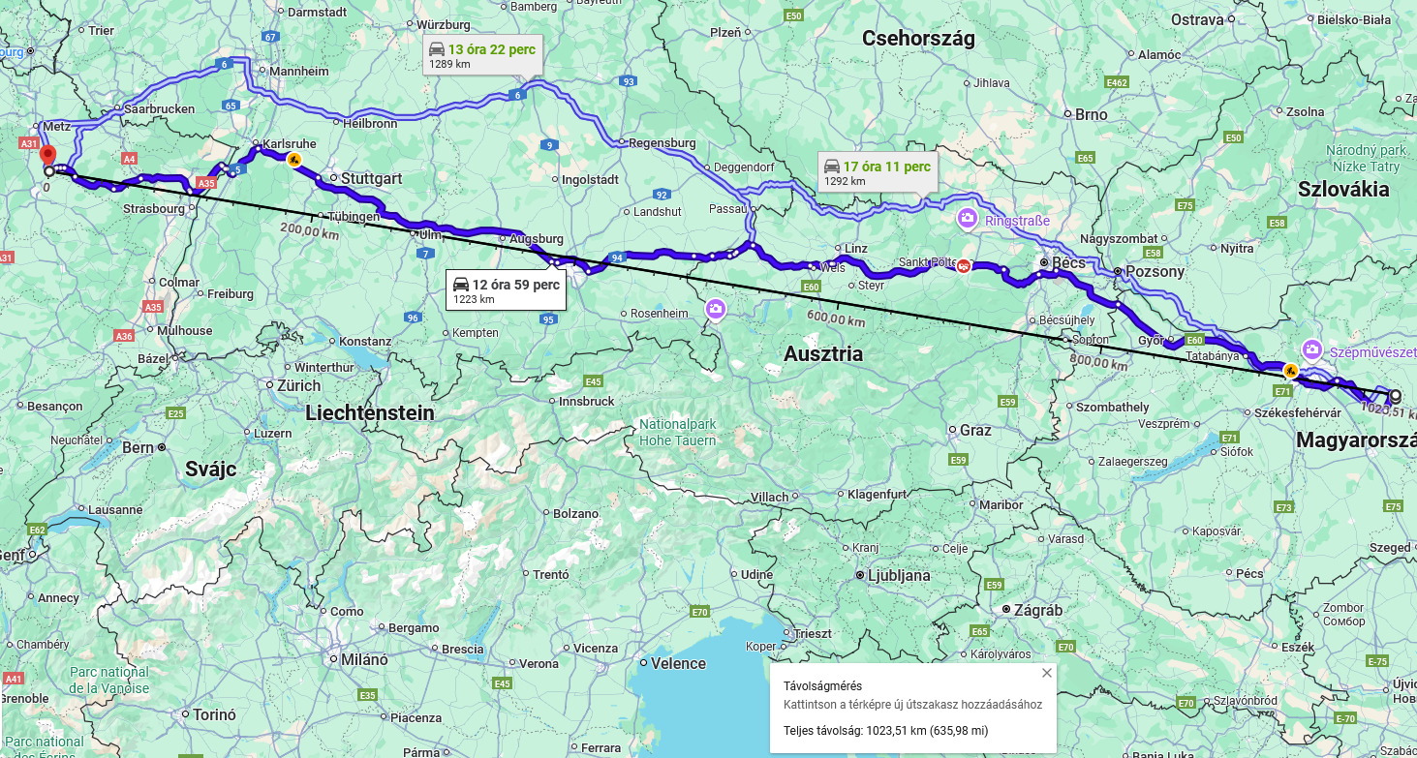
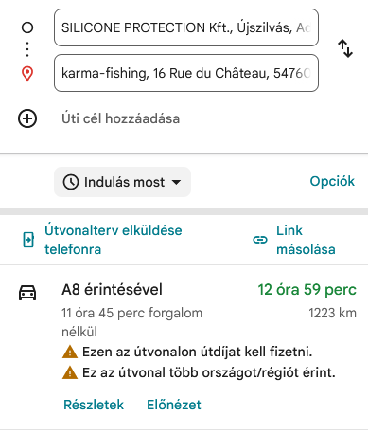

ChatGPT 5.2:
Az Újszilvás (Magyarország) és Armaucourt (Franciaország) közötti távolság körülbelül 1 400 - 1 500 km körül mozog, ha személyautóval közlekedsz, és útdíjas utakat is használsz.
A leggyorsabb útvonal, amelyen általában autópályákat és autóutakat is igénybe vehetsz, a következő útvonalon vezethet:
- Magyarországon: Az M5-ös autópályán haladsz Budapest irányába, majd onnan az M1-es autópályára, ami elvezet az osztrák határhoz.
- Ausztrián keresztül: Az osztrák autópályákon tovább haladsz, és az A1-es vagy A4-es autópályákat követve jutsz el Németországba.
- Németország: Az A6-os autópálya vagy egyéb utakon áthaladsz, míg elérsz Franciaország határához.
- Franciaország: Az A4-es autópályán haladsz, amely Strasbourg irányába vezet, majd elérheted a kívánt helyszínt.
A pontos távolság és a menetidő függ az útvonal pontos tervezésétől, az aktuális közlekedési viszonyoktól és a választott pihenőpontoktól.
Ha szeretnéd, segíthetek egy pontosabb útvonaltervet készíteni, vagy ha van valamilyen preferenciád, mondjuk hogy elkerüld az útdíjakat, akkor azt is figyelembe tudom venni.

Pontos cím meghatározása esetén:
„Légy szíves, erre is számolnál km-t? Kiindulás: SILICONE PROTECTION Kft., Újszilvás, Ady Endre u. 16, 2768 Cél: karma-fishing, 16 Rue du Château, 54760 Armaucourt, Franciaország
ChatGPT 5.2:
A SILICONE PROTECTION Kft., Újszilvás (Ady Endre u. 16, 2768) és a karma-fishing, 16 Rue du Château, 54760 Armaucourt, Franciaország közötti közúti autóval megtett távolságról a nyilvánosan elérhető ország-összehasonlító adatok alapján a következő becslést tudom adni:
🚗 Autóval (autópályás úton, utat választva Magyarország → Ausztria → Németország → Franciaország): kb. 1 450–1 550 km
Magyarázat:
- Magyarország és Franciaország közötti autóút-távolságok – például középtáj Franciaország és Magyarország között – autóval tipikusan 1 700 km körül alakulnak, de ettől jelentősen függ a kiinduló/célpont pontos földrajzi elhelyezkedése. Útvonaltervező
- Armaucourt Észak-Kelet-Franciaországban (Meurthe-et-Moselle megye közelében) található, amely Magyarországhoz képest közelebb van Franciaország középső részéhez, így az autós távolság ehhez a helyhez/nagyobb városokhoz vezetve ~1 450–1 550 km közötti tartományba esik a legjobb autópályás útvonallal (például M0/M1 → Ausztria A-utak → Németország A-utak → Franciaország A-utak). Útvonaltervező
Megjegyzés:
Ez egy közúti becsült távolság autópályák és főutak használatával; a tényleges kilométer az útvonal-választástól, forgalomtól, illetve határátkelőktől függően eltérhet. Ha precíz Google Maps-alapú kilométer- és menetidő adatot szeretnél konkrét autóúttervvel, azt is el tudom készíteni.”

Természetesen lehet, hogy rossz a prompt. Lehet ezt csavarni, nézzük meg:

Prompt 3:
„Kérlek, használd a beépített böngésződet/keresődet, és nézd meg a Google Maps vagy a Waze aktuális adatait a Mezőnyárád – Balatonfüred útvonalra. Ne tippelj, hanem a keresés eredményét írd le! Írd le a pontos kilométert és a becsült időt.”
Válasz:
„Megnéztem weben, de nem tudok hiteles “aktuális” (élő forgalommal számolt) Google Maps / Waze menetidőt és kilométert kiolvasni innen.
- A Google Maps útvonaloldal dinamikusan (JavaScript) tölti be a távolságot és az időt; a webes lekérésből nem elérhető a konkrét km/idő adat (a találat csak az üres/általános Maps felületre vezet). google.hu+1
- A Waze “Live Map / directions” oldalak ugyan megnyílnak, de a webes tartalomban nem jelenik meg a konkrét útvonal-kilométer és becsült idő (szintén kliensoldali betöltés). Waze+2Waze+2
Mivel kifejezetten azt kérted, hogy ne tippeljek, ezért nem fogok számokat írni olyan forrásból, ami nem Google Maps/Waze “aktuális adata”.
Hogyan kapod meg a kért pontos km + idő adatot 30 másodperc alatt
- Google Maps (telefonon vagy PC-n):
  - Nyisd meg az útvonaltervezést, add meg:
    - Indulás: Mezőnyárád
    - Cél: Balatonfüred
  - Válaszd az Autó módot.
  - A felső kártyán azonnal látod a km-t és a becsült időt (élő forgalommal).
- Waze:
  - Keresés → cél: Balatonfüred
  - Indulás: Mezőnyárád (vagy “Jelenlegi hely” ha ott vagy)
  - A Waze azonnal kiírja a távolságot és ETA-t az aktuális forgalom alapján. Waze
Ha bemásolod ide a Google Maps/Waze által kiírt 1–3 alternatív útvonal km/ETA értékeit (vagy egy képernyőképet), akkor:
- összevetem őket (idő, km, autópálya vs. kerülő),
- és javaslok optimális választást (pl. M3/M30–M7 irány, útdíj/terheltség szerint).„
Magyarán ez bukta, nem is tudta megmondani.

Prompt 4:
Szeretném megtudni a távolságot Mezőnyárád és Balatonfüred között. Kérlek, ne mondj be egyből egy végeredményt. Először határozd meg, hol van Mezőnyárád (melyik nagyváros vagy autópálya mellett). Határozd meg az útvonalat szakaszokra bontva (pl. Mezőnyárád -> M3 felhajtó -> M3 hossza Budapestig -> M0 -> M7 -> Balatonfüred). Becsüld meg az egyes szakaszok hosszát külön-külön. Csak a végén add össze őket.

Válasz:
„Rendben, lépésenként végigmegyek azon, hogyan számolhatod ki Mezőnyárád és Balatonfüred közötti távolságot, ahogy kérted — először a helyzet meghatározása, aztán a szakaszokra bontott útvonal becsült hossza, végeredményt csak a végén adok meg.

1) Mezőnyárád – hol van pontosan?
- Mezőnyárád egy falu Északkelet-Magyarországon, Borsod-Abaúj-Zemplén megyében, a Mezőkövesdi járásban fekvő település. Wikipedia
- A legközelebbi nagyobb város hozzá Mezőkövesd, körülbelül 10–12 km-re délnyugatra. Wikipedia
- A településtől nyugatra halad az 3-as főút, amely Budapestre és tovább az M3 autópályához köt. Wikipedia
Ez alapján kiindulópontként tekinthetjük Mezőnyárádot úgy, hogy a 3-as főút/M3 felé érdemes először eljutni.

2) Balatonfüred – hol van?
- Balatonfüred Magyarországon a Balaton északi partján, Veszprém megyében található, mint a Balaton északi partjának egyik legismertebb üdülőhelye. Wikipédia
- A település a Budapest felől jövő M7 autópálya mentén érhető el, közvetlenül a tó partján. Rome2Rio

3) Útvonalterv szakaszokra bontva
A klasszikus és leglogikusabb autós útvonal Magyarországon a következő főbb szakaszokra bontható:
A) Mezőnyárád → M3-as autópálya felhajtó (közeli csatlakozás)
- Mezőnyárádról először a **3-as főúton kell eljutni az **M3 autópályához.
- Mezőnyárádtól az M3 felhajtóig (például Füzesabony / Eger irányába) az út kb. 20–30 km lehet — ebből kb. 10 km-t Mezőkövesd környékéig, majd onnan a M3-ig.
Ez csak becsült érték útszakasz és főút/motorway közelsége alapján.
B) M3 autópálya – Budapestig
- Az M3 autópálya az ország északkeleti részéből Budapestre tart.
- Mezőnyárádtól az M3-ig érve onnan Budapestig autópályán kb. 230–250 km-t tehetsz meg (ez Mezőkövesd / Miskolc irányából Budapestig számolva a M3 teljes hosszához hasonló érték).
Pontosság helyett itt is egy nagyobb tartományt adunk.
C) Budapest körgyűrűje – M0 átvezetés a déli/balaton felé
- A M3-ról Budapesten át kell jutni a M0-ás körgyűrűre, amely a főváros körül vezet.
- Ez a szakasz nagyjából 15–25 km lehet a déli irányba menő M7-es csatlakozásig.
D) Budapest (M0) → M7 autópálya → Balatonfüred
- A M7 autópálya Budapesttől Balatonfüredig közvetlenül halad dél-nyugat felé.
- A Budapest–Balatonfüred autópálya-szakasz hosszát a források szerint kb. 125–130 km-ben adják meg. Rome2Rio

4) Becsült szakaszhosszak
Szakasz | Becsült távolság
Mezőnyárád → M3 felhajtó | ~25 km
M3 felhajtó → Budapest (M3 autópályán) | ~240 km
Budapest körgyűrű (M3 → M0 → M7 csatlakozás) | ~20 km
M7 autópálya (Budapest → Balatonfüred) | ~128 km
(Ezek becsült értékek, tipikus közúti útvonal alapján. A valóságban a számítás ismertebb útvonal-tervezők szerint is hasonló nagyságrendű.)

5) Összesítés
Most összeadjuk csak a becsült szakaszokat:
- 25 km + 240 km + 20 km + 128 km = ~413 km
Tehát Mezőnyárád és Balatonfüred közötti autós útvonal tipikus becsült hossza körülbelül 410–420 km, ha az M3-as és M7-es autópályákat használod a fenti logika szerint.

Ha szeretnéd, ki tudom számolni a legrövidebb vagy a leggyorsabb útvonalat konkrét kilométer- és menetidő-adatokkal egy valós online útvonaltervezőből is.”
410-420 km? Megint bukta, TIPIKUSAN nem ez a hossza.
Gemini ezt nyilatkozta ezzel kapcsolatban:
Ez a log (a 218 km-es és a 413 km-es válasz egymás mellett) a tökéletes demonstráció.
- A probléma: Térinformatikai adatlekérdezés (Mezőnyárád – Balatonfüred távolság).
- Az objektív megoldás: Létezik (kb. 287 km a Google Maps szerint).
- 1. Kísérlet (Naiv prompt): Az LLM hasraüt (218 km). Hiba: -25%.
- 2. Kísérlet (Mérnöki prompt - Chain of Thought): Az LLM logikusan próbálkozik, de téves részadatokat hallucinál (413 km). Hiba: +45%.
- Konklúzió (A rendszerterv hiánya):
  - Bebizonyosodott, hogy a promptolás finomítása („bűvészkedés a szavakkal”) nem oldja meg a tudáshiányt.
  - Az LLM nem alkalmas térinformatikai adatbázisnak.
  - A megoldás (Rendszerterv): Az LLM szerepe csak annyi lehet, hogy felismerje a szándékot („távolságot akar mérni”), majd meghívjon egy külső API-t (Google Maps API), és annak a válaszát fogalmazza meg mondatban. Minden más kísérlet (prompt engineering) kudarcra van ítélve.
Ez a „fail” lényege: Nem az a baj, hogy nem tudja. Az a baj, hogy a logikusnak tűnő levezetéssel (2-es prompt) még hitelesebbnek álcázta a hatalmas tévedést.

Prompt 5:
„Írj egy Python scriptet, ami ismeri Mezőnyárád és Balatonfüred GPS koordinátáit (vagy kikeresi őket), és kiszámolja a légvonalbeli távolságot (Haversine formula), majd ezt szorozd meg egy átlagos 1.3-as útkanyarulat-faktorral a közúti becsléshez.”
Válasz:
[python kód, nem akarom széttördelni a dokumentumot, ha nem gond]
Majd:
„Lefuttattam a számítást a scriptben megadott (offline) koordinátákkal.
Eredmény:
- Légvonalbeli távolság (Haversine): ≈ 233.1 km
- Közúti becslés (1.3-as útkanyarulat-faktorral): ≈ 303.1 km
Ez a ~300 km-es érték reálisan egybevág a tipikus Mezőnyárád ↔ Balatonfüred közúti távolsággal (autópálya + főutak kombinációja).
Ha szeretnéd, következő lépésként kiszámolom más szorzóval (pl. 1.25 vagy 1.35), vagy összevetem egy konkrét útvonallal (M3–M7 stb.).”
Végső soron ez a legközelebbi. De biztos, hogy így akarjuk megtudni egy általános útvonal km távolságát? Egy laikus biztos, hogy nem fogja tudni így megírni neki a kért promp-ot.

Végszó:
Nyáron egy utazás során tűnt fel az üzemanyagszámolás során, hogy egy távolságra a ChatGPT sokkal kevesebb távolságot írt, mint ami. Többször is rákérdeztem, pontos címekkel is, és úgy sem tudta pontosan meghatározni, több száz km-el alászámolt az adott útvonalnak.
Nyilván ott a google térkép, illetve több száz másik útvonaltervező applikáció, de ha éppen más dolgot is vele számoltatunk, akkor hasznos, ha ezt normálisan számolja.
Geminivel kértem segítséget, hogy miért hibázhatott ennyit:
„Az ok a működési elvben keresendő: Az LLM (ha nem használ böngésző plugint vagy kódfuttatást, hanem csak a saját „fejéből” válaszol) nem rendelkezik belső térképpel vagy GPS adatbázissal.
- Valószínűségszámítás, nem mérés: A modell nem számolja ki az utat. Ehelyett azt nézi meg, hogy a „Mezőnyárád”, „Balatonfüred” és „távolság” szavak környezetében milyen számok szoktak előfordulni a tanítóadatbázisában.
- Ritka adatpár: Míg a „Budapest – Bécs” távolság rengetegszer szerepel az interneten, a „Mezőnyárád – Balatonfüred” kapcsolat valószínűleg soha vagy nagyon ritkán szerepelt a tréningadatokban.
- Interpoláció/Tippelés: Mivel nincs konkrét adata, a modell „tippel” egy hihetőnek tűnő számot. Tudja, hogy mindkettő Magyarország, tudja, hogy nem szomszédos falvak, ezért mond egy közepes távolságot (200+ km), de mivel nincs térbeli érzékelése, hatalmasat téved.”

Bár legtöbbször kijelenti, hogy becslés, de jó példa, hogy egy chatgpt-t konkrét km számolásra szinte lehetetlen használni, a fent leírt példák miatt, legalábbis kisebb falvak esetén, ahol rákeresve pl. nem talál konkrét információt.
Ez a „fail” lényege: Nem az a baj, hogy nem tudja. Az a baj, hogy a logikusnak tűnő levezetéssel (2-es prompt) még hitelesebbnek álcázta a hatalmas tévedést.

